简介——日本与基督教的距离

这片基督徒人口仅占1%的土地上，日本与基督教的距离没你想像得那麽远。早在16世纪末，葡萄牙传教士沙勿略开启了日本与基督信仰的第一次亲密接触。日本基督教并未局限于传统的布道模式，而是不断发展出多元且富有创意的福音策略，与日本平凡又温暖的日常融为一景。
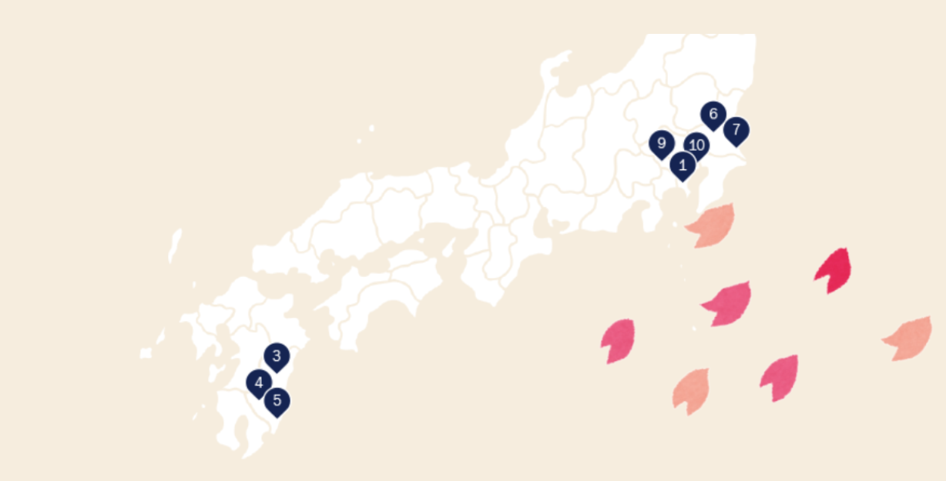
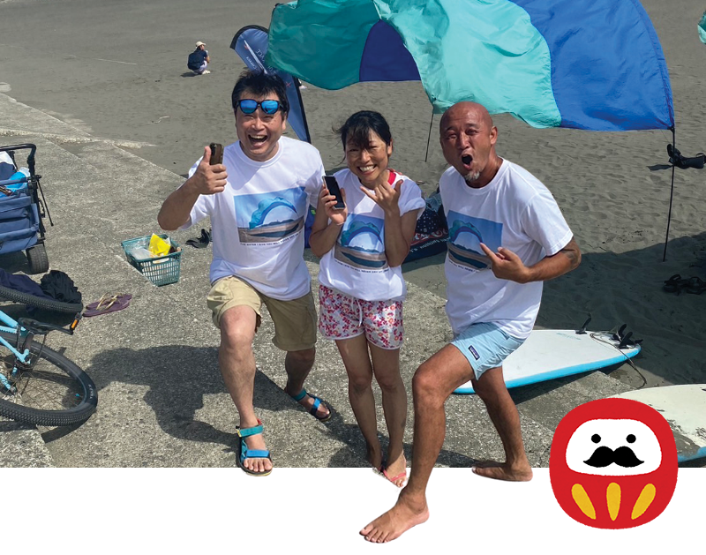
❶ 神奈川县藤泽市
冲浪事工「Wave of Grace」
鹄沼海岸的铜像前，矢部先生搭起了一座小帐篷。每逢週一和週五，这座小帐篷便会如约出现，成为冲浪客的补给站。帐篷裡不仅提供饮料、充电器和冲浪板，更给矢部先生与冲浪客建立关係，甚至吸引了喜欢冲浪的牧者前来聚集交流。

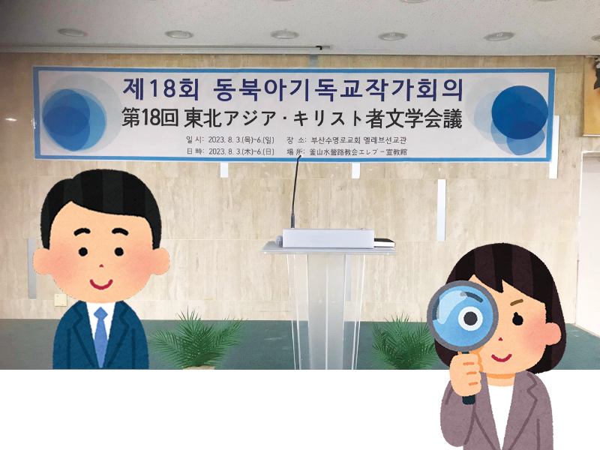
❷ 无固定地点
东北亚基督教文学会议
日韩轮流主办的文学交流会议，旨在促进两国基督教文学研究者的互动，并从彼此的视角反思文学。儘管许多日本文豪如芥川龙之介、宫泽贤治等并非基督徒，但他们的作品字裡行间却蕴含了基督信仰的精神。透过文学研究，基督徒学者可以发掘福音与文学的连接点。

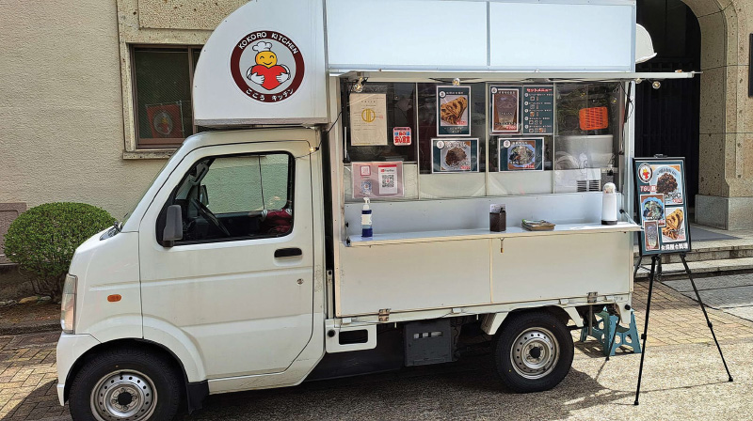
❸ 宫崎县仙台市
餐车事工「心之厨房」
「心之厨房」每週固定在两处营业，同时每月参与街友关怀事工，期盼透过料理与人连结。这是个刚刚起步的服事，愿宣教日引读者以祷告默默守护「心之厨房」。

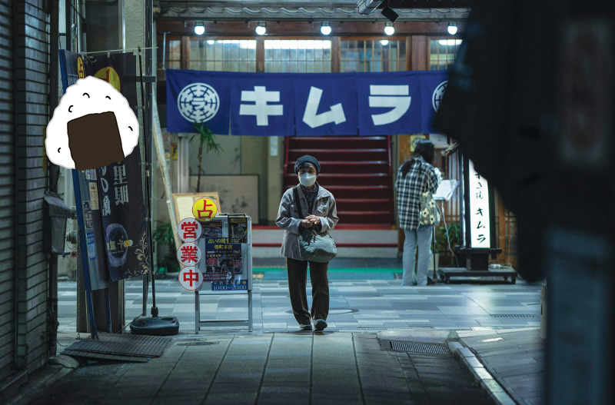
❹ 宫崎县多贺城市
食物援助「生命之粮」
「生命之粮」主要事工为发放食物包，支援弱势群体的生活。他们定期去好市多领即期麵包，再由宣教士登门拜访，送到有需要的人手中。发放食物的同时，宣教士不只关怀人们的生活需要，更把握机会为他们祷告。

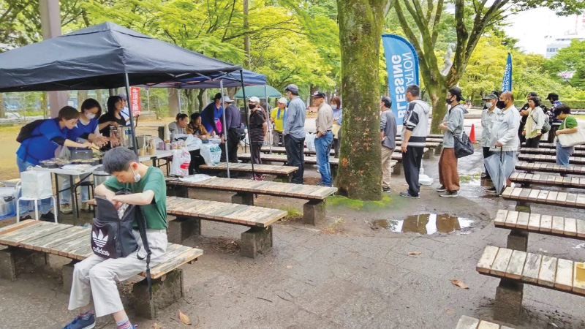
❺ 宫崎县仙台市
弱势群体生活支援
「Operation Blessing」国际福利团体与当地教会、差会携手合作，每月在勾当台公园举办关怀活动。他们不只发放「心之厨房」预备的便当和生活物资、献唱诗歌，也协助街友申请就业及租屋。这些陪伴不仅改善街友的生活处境，更让当地居民信任教会，为福音撒种鬆土。

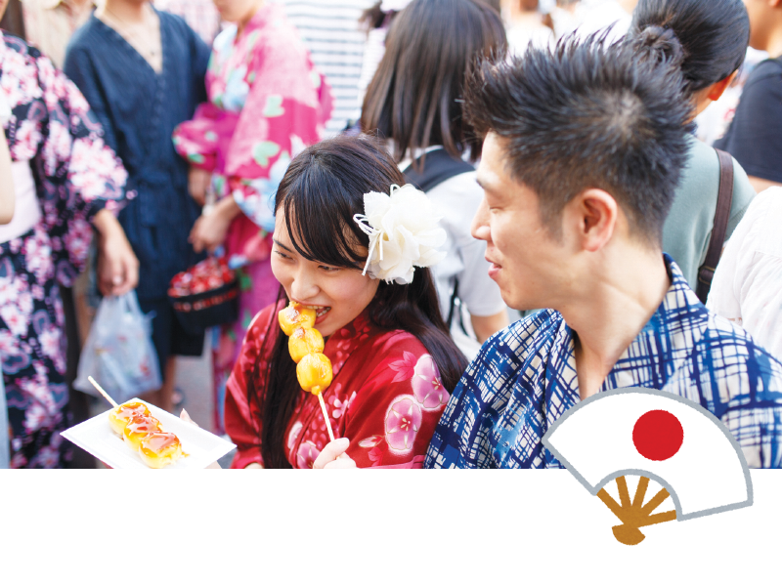
❻ 茨城县利根町
基督祭典
日本人热爱祭典。然而，祭典往往涉及祭拜神明的宗教仪式，教会多半迴避。利根基督教会却另闢蹊径，举办「基督祭典」(キリ祭り)，巧妙运用日本人熟悉的祭典形式，吸引许多路过的大人小孩走进教会，与会友和牧师自然交流，为教会与社区搭建福音桥梁。


❼ 茨城县利根町
舞蹈教室
只要把讲台遮起来，这裡就是舞蹈教室。由于亲戚拥有舞蹈专业背景，牧师灵机一动，想出了绝妙安排。日本人普遍对宗教存有戒心，灵活的空间运用，冲澹了宗教色彩，会友能以舞蹈教室的名义，邀请人来教会。

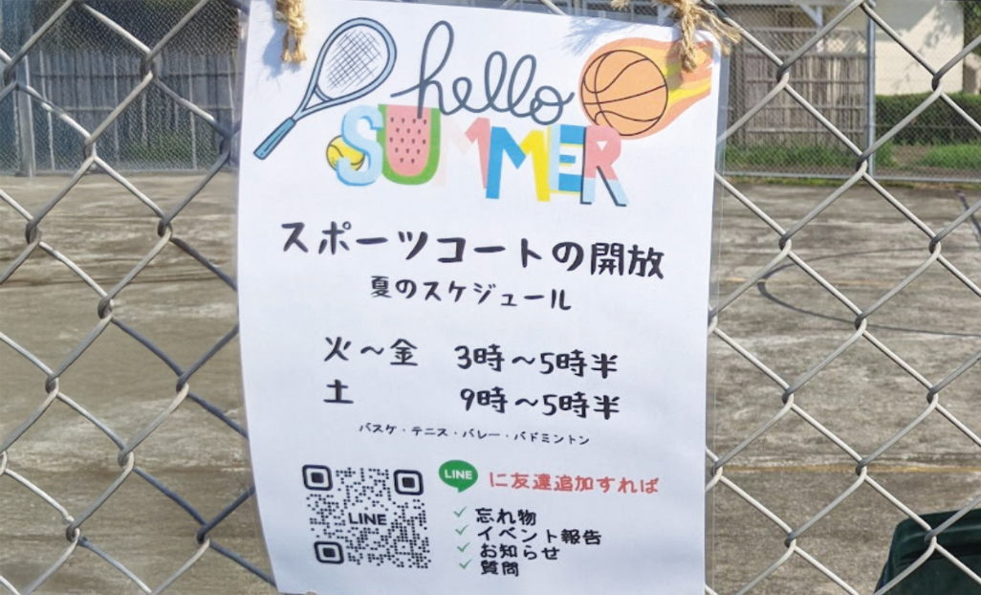
❽ 日本各处
语言学习
语言学习是宣教场上历久不衰的传福音策略。日本除了常见的英语教学，韩语教室也渐趋普及，这与众多韩国宣教士在此服事有关。另外，由于本土牧者不足，不少日本教会由韩国牧者牧养。

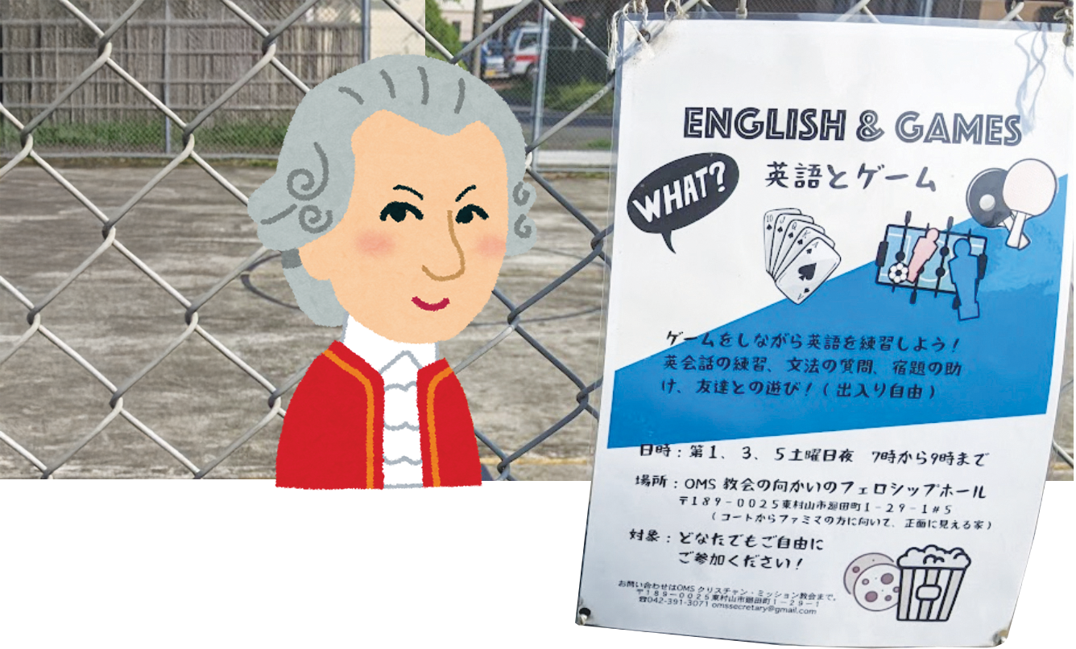
❾ 东京都东村山市
免费运动场
日本的免费运动场地少，这成为国际宣教会(One Mission Society)的宣教良机。他们将教会空地规画为运动场，开放给附近居民使用。由于场地毗邻神学院，成为会友、神学生与居民交流的绝佳场所。国际宣教会透过Line管理运动场，适时将福音活动讯息推播给常来运动的居民。

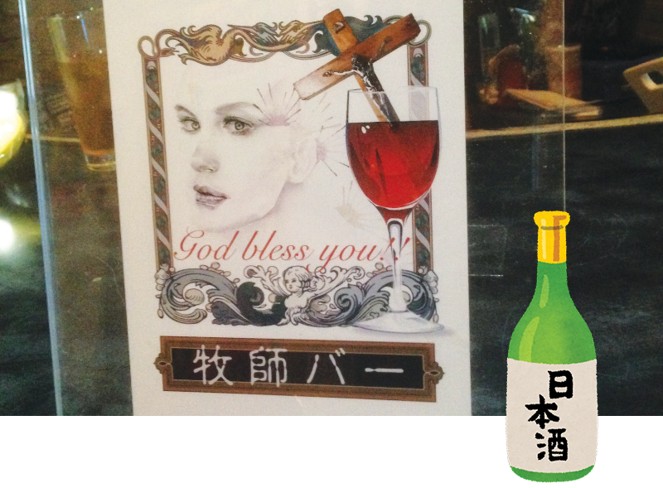
❿ 东京都新宿区
酒吧教会
除了婚礼，鲜少日本人愿意踏入教会。面对这样的现实，中村牧师走进酒吧，当起了调酒师。牧师每晚两次的短讲，成为这间酒吧的独特风景。在这裡，人们卸下厚重的面具，倾吐心裡话。虽然酒吧座位有限，却是一处温馨、敞开的地方。(见4月14日内文)


日本宣教史3个重要时期

Period 1
欧洲发现日本 1549～1612年
当马丁路德向罗马教廷提出改革诉求之际，天主教内部也掀起一股革新浪潮——以依纳爵和沙勿略为首的宗教领袖在法国创立了耶稣会，立志过着贫穷、贞洁的生活，并向外宣教。
这时适逢欧洲大航海时代，葡萄牙、西班牙的商船频繁往来东方。1540年，沙勿略把握时机，跟随商船，开启亚洲宣教旅程。他在旅程中偶遇一位日本武士，心裡萌生前往日本的想法。
1549年，沙勿略抵达日本鹿儿岛，在九州、山阴山阳、近畿等地展开传教活动。他是日本拓荒宣教先锋。此后，各天主教修会的传教士纷纷追随欧洲商队的脚步，来到这片福音贫瘠之地。
福音种子很快地在日本开花结果——数十位大名^{注}受洗，近百万平民成为信徒，约占当时日本总人口4%。宣教如此成功，主要有两大关键因素：首先，欧洲商队带来了步枪、火药、织品等日本急需的物资；其次，传教士谨守清贫的生活作风，积极投入慈善工作，赢得地方大名的支持。
然而，福音盛况最终招致当权者的反感。1612年，德川幕府颁布禁教令，为这段宣教黄金时期画下句点。
注：日本战国时代的封建领主称呼。
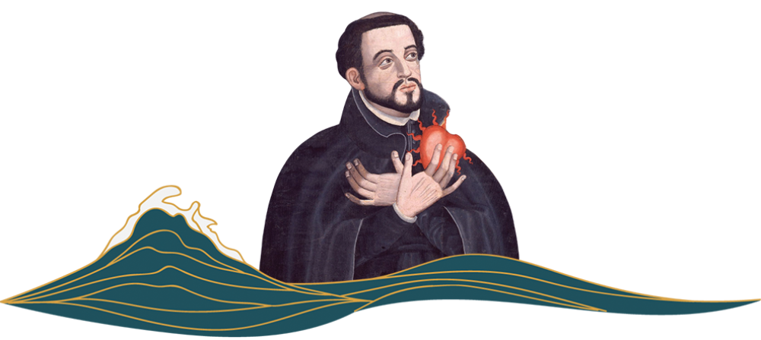
Period 2
上帝VS.天皇 1873～1945年
明治政府成立之初，虽然延续了德川幕府的禁教政策，但在西方列强的施压下，不得不改弦易辙。1873年，日本废除禁教令，开始积极吸收西方先进思想与文化。而各大基督新教教派纷纷派遣具备医疗、教育等专业背景的宣教士前往日本，因此宣教成果主要集中在学生和知识分子阶层。
基督教的发展没多久就遭遇严峻挑战。1890年，爱国主义思潮兴起，当局相继颁布了《大日本帝国宪法》、《教育敕语》、《小学校祝日大祭日仪式规程》等法令，要求人们在学校喊天皇万岁、向《教育敕语》行礼，强化天皇的神性，剥夺人民的宗教自由。
面对西方列强虎视眈眈全球，日本政府为求自保，积极向外扩张，同时在国内肃清异己，禁止反战言论、逮捕外国宣教士，并强制组建日本基督教团，要求教会与政府合作。日本基督徒载浮载沉，教会活动日渐萧条，信徒人数锐减。

著名的日本基督徒知识分子

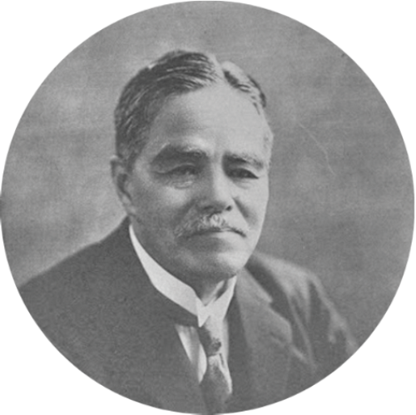
内村鑑三
在课堂上拒绝礼拜《教育敕语》，引起挞伐。
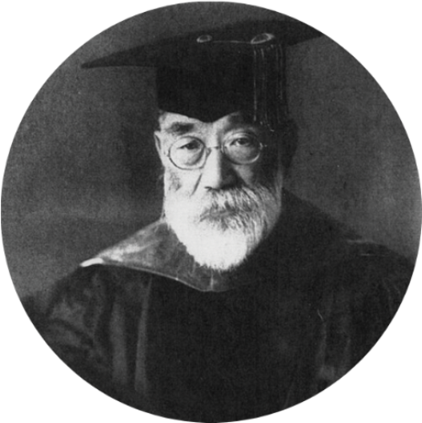
海老名弹正
曾用演说、布道，主张日本向外扩张是为义而战。
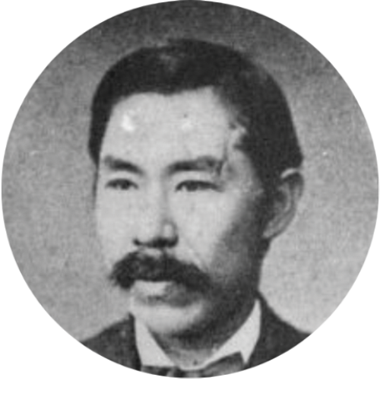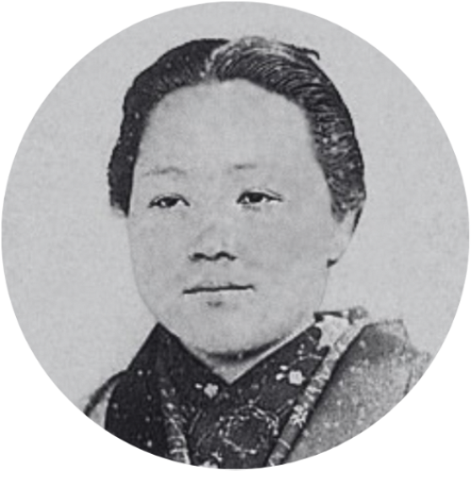
新岛襄、新岛八重
创立基督教同志社大学，在课程中带入基督信仰。夫妻两人都是日本重要的教育家。
Period 3
浇熄的火苗 1945年～
1945年日本战败后，驻日盟军总司令麦克阿瑟负责整顿百废待兴的日本社会。他修改宪法，保障人民的宗教自由，日本天皇也脱去神格。
由于麦克阿瑟的亲基督教政策，以及美国、加拿大宣教机构的援助行动，日本基督徒人数稳定增加。可惜这波宣教热潮以援助为前提，信仰根基未能扎稳在日本人的心土上。
1954年，美军的核爆实验导致日本渔船遭受辐射伤害，浇熄了这波宣教热潮。这起事件在日本社会掀起强烈的反美情绪，也间接影响民众对基督教的态度。自此之后，日本基督徒人数逐年下降。

每日未得之民代祷 ｜ 4月1日

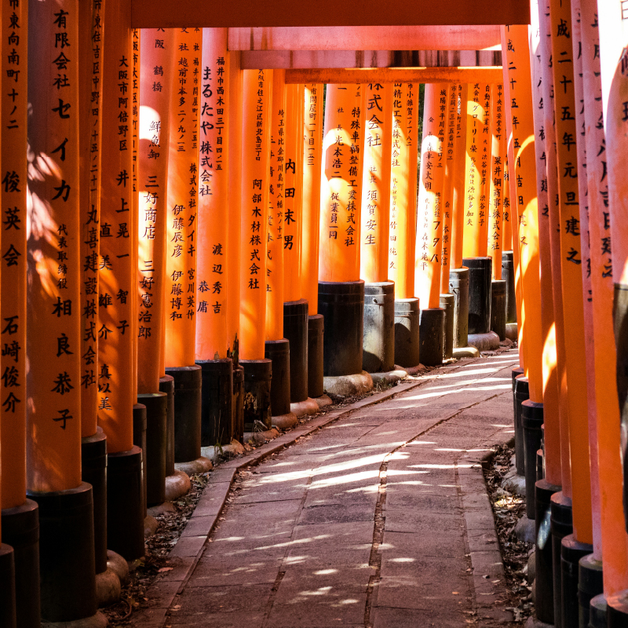

01历史遗留下的一群人
在日朝鲜/韩国人

2017年，知名模特儿水原希子接下酒商三得利(SUNTORY)的代言，引来大量日本网友留言「假日本人」、「啤酒变难喝」等仇恨言论^{注1}，揭示出日本社会对「在日朝鲜/韩国人」的反感。
朝鲜半岛曾是日本的殖民地。1910年日本和朝鲜王朝签订《日韩合併条约》后，由于殖民统治，导致朝鲜陷入贫困，许多人为了谋求更好的出路，自愿来到日本工作。日本为了填补中日战争、太平洋战争造成的国内劳动力不足，强掳几十万朝鲜人来到日本。这样的情况持续到1945年，当时日本约有200万名朝鲜人。
日本战败后，约有150万名朝鲜人回到朝鲜半岛，剩下50万左右的朝鲜人，碍于没有回国费用，以及朝鲜半岛南北分裂的複杂情势，选择留在日本继续生活。他们不属于日本国民，但拥有永久居留权，被称作「在日朝鲜/韩国人」^{注2。}
身处在国族意识强烈的日本社会，许多在日朝鲜/韩国人选择隐姓埋名，抛弃旧有身分，取一个日本姓氏，归化日本国籍。近年，北韩频频试射飞弹，危及日本国安，让这群人的在日生活更加如履薄冰。
注1：水原希子的父亲是美国人，母亲为在日韩国人。
注2：1945年留下的在日朝鲜/韩国人并无南北韩国籍。
代祷文
天父，从痲疯病人、税吏马太、瘫痪患者、百夫长的僕人，到寡妇的儿子，祢总是借着耶稣基督，以安慰和医治，回应每一个软弱受苦的人。今天，愿主以同样的慈爱怜悯之手，扶持在日本生活多年的朝鲜/韩国人。求主亲自向他们显现，在万丈深渊中，愿在日朝鲜/韩国人眼睛得开，在上帝的怀裡得安歇，找到人生的归处。我们也祈求有更多非营利组织和政府部门，关注在日朝鲜/韩国人的处境，共同努力消除种族歧视。求神差派宣教士，进入北韩和日本，传递和好的福音，使这两个国家一同成为彰显神荣耀的国度。奉主耶稣基督的名求，阿们。
浏览每日圣经原文灵修
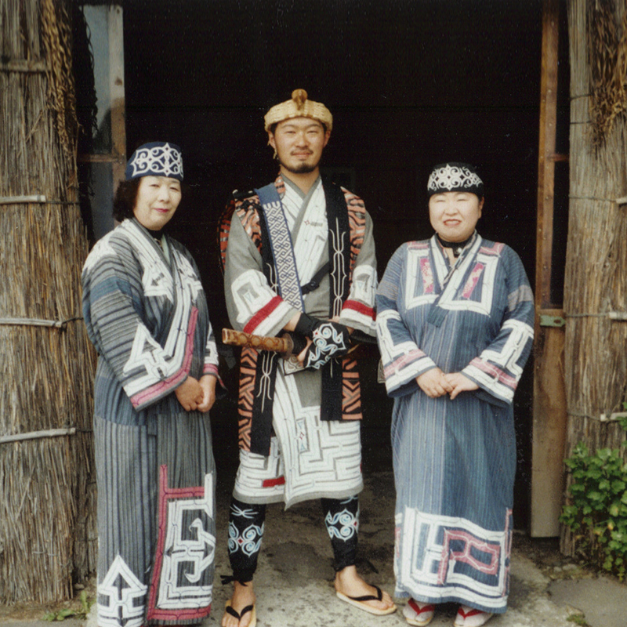

02日本是单一民族国家？
阿伊努族

北海道是日本唯一以「道」为名的行政单位，不仅代表着这片大地广袤无边，也隐隐道出她偏远异域的特质。北海道过去被人称为虾夷地，充满阿伊努原住民的生活痕迹。
19世纪，随着俄国南下扩张领土，北海道海域频繁出现俄罗斯船舶，激起了日本政府的防卫意识。从幕府末年到明治时期，日本政府逐步收紧对北海道的支配权，一方面对阿伊努人採取同化政策，强迫他们学习日语和文字，禁止阿伊努刺青、穿戴耳环等传统习俗；另一方面则大量移入大和族开垦当地，藉此正当的强化北海道作为日本领土。同时，政府对阿伊努人施行差别待遇，土地和渔场悄然转入大和族名下，挤压阿伊努人的生存空间。
战后日本为配合「经济高速增长」的需求，建立均质的社会结构，培养一致努力的国民，「单一民族国家」随之在舆论中扩散。日本人普遍认为自己的国家只有单一民族，否认阿伊努人的存在。直到2008年，日本政府才承认阿伊努是原住民族。
根据北海道2024年公布的《北海道阿伊努生活现状调查》，多数阿伊努人在日本社会上仍受到歧视，其中「网路上的留言攻击」最常见。
代祷文
天父，这一百多年来，日本一直以身为单一民族国家为傲。如今承认阿伊努族的存在，是日本社会迈向开放包容的第一步。虽然阿伊努传统部落早已消逝，但感谢神兴起许多国内外学者，投入研究阿伊努文化，累积了丰硕的成果。我们为日本教会祷告，愿他们突破传统文化的束缚，学习接纳各族群的人，包括阿伊努族。求神医治的大能临到阿伊努族，使他们以自己的民族身分为荣，且勇于与不同族群建立关係。我们为日本社会祷告，愿这片土地彰显神的荣耀，人们得以自由地欣赏神丰富的创造。奉主耶稣基督的名求，阿们。
浏览每日圣经原文灵修
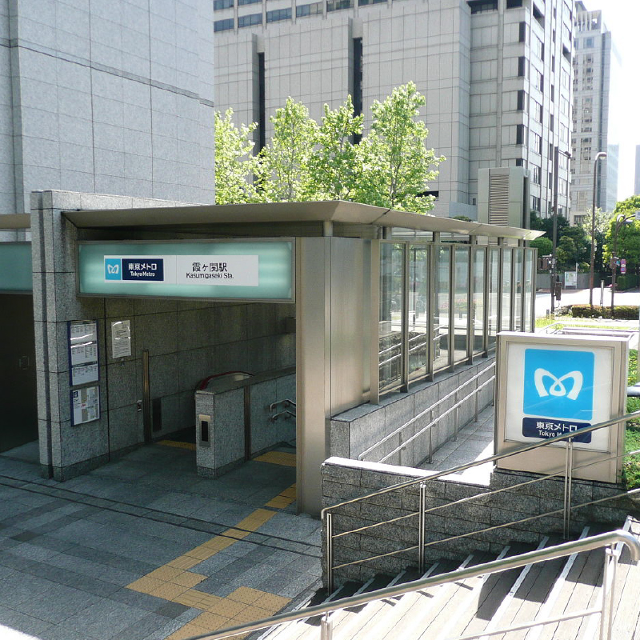

03日本社会的PTSD
奥姆真理教

「幸子，忘掉奥姆，开心地走吧！哥哥想说的是，25年来你真的很坚强。辛苦了，从今以后你不需要再努力，好好休息吧！」浅川幸子是1995年东京地下铁沙林毒气事件的受害者，与后遗症缠斗多年，最终于2020年离世。
1995年3月20日的尖峰时段，奥姆真理教信徒在东京地下铁释放沙林神经毒气，造成14人死亡，六千多人受伤。主谋奥姆真理教教主麻原彰晃及9名核心干部，于2018年先后被处决。这起事件在日本社会引发极大恐慌与不安，约1.5万名奥姆真理教信徒顿时成为全民公敌：人们拒绝租房或出售土地、商品给他们，学校甚至拒绝麻原彰晃的子女入学。
东京地铁沙林事件加速了日本社会集体意识的形成，使其更难容纳少数群体，霸凌现象越发普遍。奥姆真理教成为日本社会的禁忌话题，连学术界都难以深入研究(怕被贴上同伙标籤)，诸如麻原彰晃的内心、事件发生的根本原因，以及前途光明的年轻人 为何入教等问题，被深深掩埋。
此外，这起事件还加深了日本民众对宗教的负面印象，宗教逐渐成为「危险」、「邪教」、「反社会」的代名词。
注：奥姆真理教不仅与东京地下铁沙林毒气事件有关，还涉及前一年的松本沙林事件、1989年坂本堤律师一家杀害事件、信徒被凌虐致死事件等多起犯罪。
代祷文
天父，愿祢安慰在东京地铁沙林事件中失去至亲的人们与伤者，抚平他们的伤痛，赐给他们力量与盼望。为加害者、奥姆真理教信徒及其家人祷告，他们承受着社会的歧视与排斥，求主怜悯他们，替他们卸下沉重的重担，让他们在你的爱中重获新生。主啊，我们祈求福音进入日本社会，医治因东京地铁沙林事件留下的集体创伤。求神赐给学术研究者智慧与勇气，使他们逆风而行，以理性与同理心探讨事件根源，帮助社会从悲剧中学习与成长。为日本执法单位与政府密切合作祷告，愿他们成为日本治安的忠实守护者，有效降低犯罪发生。奉主耶稣基督的名求，阿们。
浏览每日圣经原文灵修
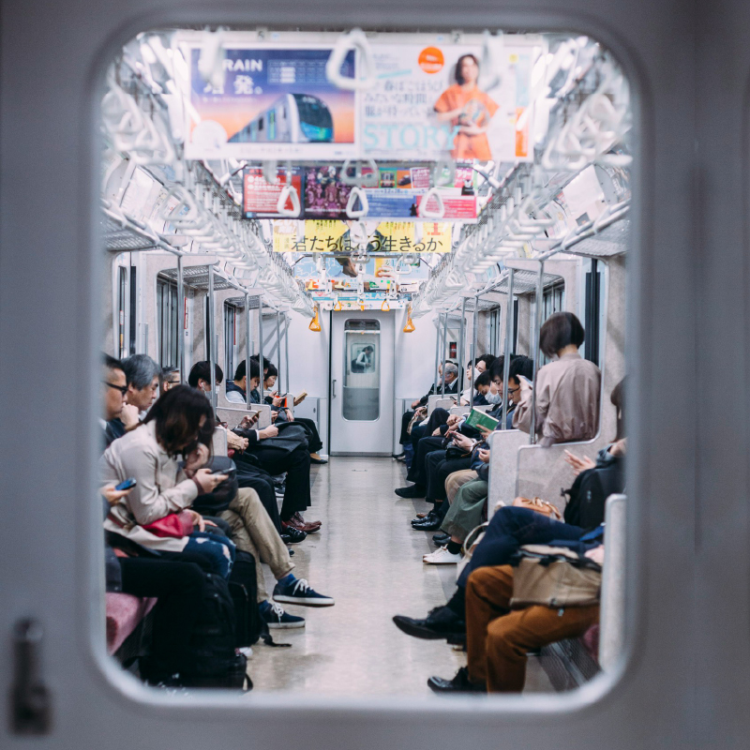

04 2025、2040问题
超高龄化社会

2013年，日本朝日新闻在报纸上开始连载「迫近的2025冲击」专栏，将「2025年问题」引入大众视野。2025年，战后婴儿潮时期(1947-1949)出生的人，都将年满75岁，全国一共有2,179万75岁以上的高龄者，占总人口的20％，且集中六大都市^{注1。}
庞大的老年人口，加剧原已紧绷的医疗及看护资源。诸如两代同垮、临终照护、长照虐待、管灌饮食(鼻胃管、胃造口)、照护制度等尚待解决的议题多不胜数。
为了因应「2025年问题」，日本行政机关与医师联会早已着手推动居家医疗^{注2}，希望患者在熟悉的地方走完人生最后一程。民间团体组织也开始串连地方行政、医疗机构、看护人员和市民，举办研讨会、推广照护知识，以及建立区域关怀网络，让失智症患者即使在外游荡也不怕失踪，同时为独居老人提供社交场所。然而，由于各地行政机关和医师联会的积极程度不一，日本不同地区在应对策略上存在严重落差。
专家学者预计，到2040年日本老年人口比例将达到顶峰。届时，医疗设施、社会福利将难以维持，同时还面临劳动力短缺，导致经济萎缩的问题。
注1：东京、神奈川、埼玉、千叶、大坂、爱知。
注2：医生、护理师到府执行医疗业务。
代祷文
天父，感谢祢透过朝日新闻，使「2025年问题」受到社会大众的关注。我们为地方行政机关、医师联会与民间团体挺身而出献上感谢，他们积极推动居家医疗、建立区域关怀网络，为长者提供更好的照护环境。求主赐下智慧、能力和远见，帮助执政领袖有效协调各区资源，制定完善的政策，消除区域间的落差。为日本即将到来的「2040年问题」祷告；求神动员各界学者，与日本政府携手规画因应对策，妥善处理医疗设施、社会福利不足的问题，并在劳动力短缺的挑战上，找到创新的解决方桉，维持社会经济的稳定发展。奉主耶稣基督的名求，阿们。
浏览每日圣经原文灵修
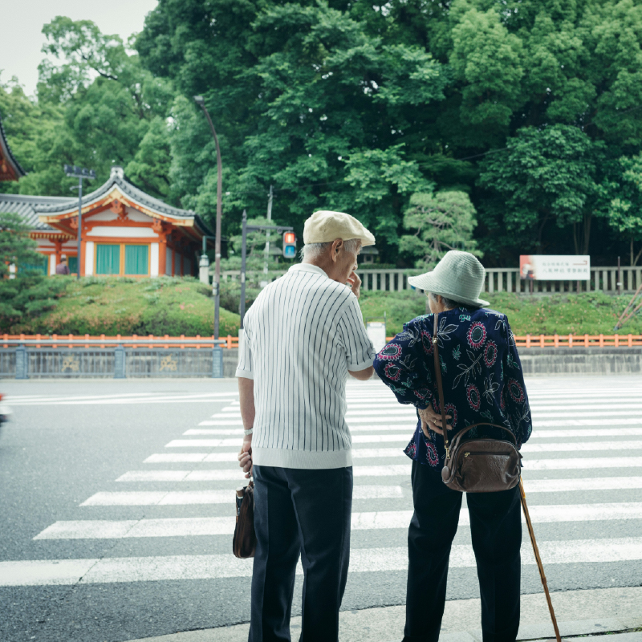

05悉心照料家人的杀人犯
介护杀人

「快开走！你在干什麽！」澄子怒吼道。
茂一言不发，默默地踩下油门。
深夜兜风是从一个多月前开始的。妻子澄子患上失智症后，性情大变，与从前判若两人，整天粗言秽语，对着丈夫茂大声嚷嚷：「我要去兜风！你还不快滚！」那是个闷热难眠的夏夜，澄子的脖子上挂着凉感毛巾。茂一时冲动，抓起毛巾的两端，交叉勒紧，直到妻子没了呼吸。
神户地方法院对茂轻判有期徒刑3年，缓刑5年，并认定这起桉件是由照护疲劳引起。法官解释道：「被告全心全意照护着妻子。虽然夺取人命事关重大，但实在不忍苛责。」根据统计，自2011至2021年间，日本有437起介护杀人桉，平均每8天就有一起。
由于长照机构床位短缺、费用高昂，日本每年约有10万人因为「照顾亲人需要」选择离开职场。居家照顾前路漫漫，看不见尽头，许多照顾者渐渐地失去自我，失去与朋友的交流，饱受睡眠不足之苦，甚至陷入经济困境。身心俱疲之下，最终走入绝望的死胡同。
代祷文
天父，愿祢赐智慧给日本中央及地方行政首长，整合全国照护援助资源，积极寻求符合各地需求的援助方桉，包括为照顾者和介护杀人者建立心理谘商系统、降低长照机构入住费用等等。愿日本企业为员工创造良好的工作环境，确保员工兼顾工作与照护责任。求主带领日本公私立机构，建立夜间及紧急照护服务，及时支援有需要的家庭。求主帮助教会成为照顾者的休息之所，让他们暂时从繁重的照护生活中抽离，修整片刻，重新得力。我们也为年轻照顾者祷告，愿日本基督徒和非信徒关注并支持他们，帮助他们在课业、就业及照顾家人之间取得平衡。奉主耶稣基督的名求，阿们。
浏览每日圣经原文灵修
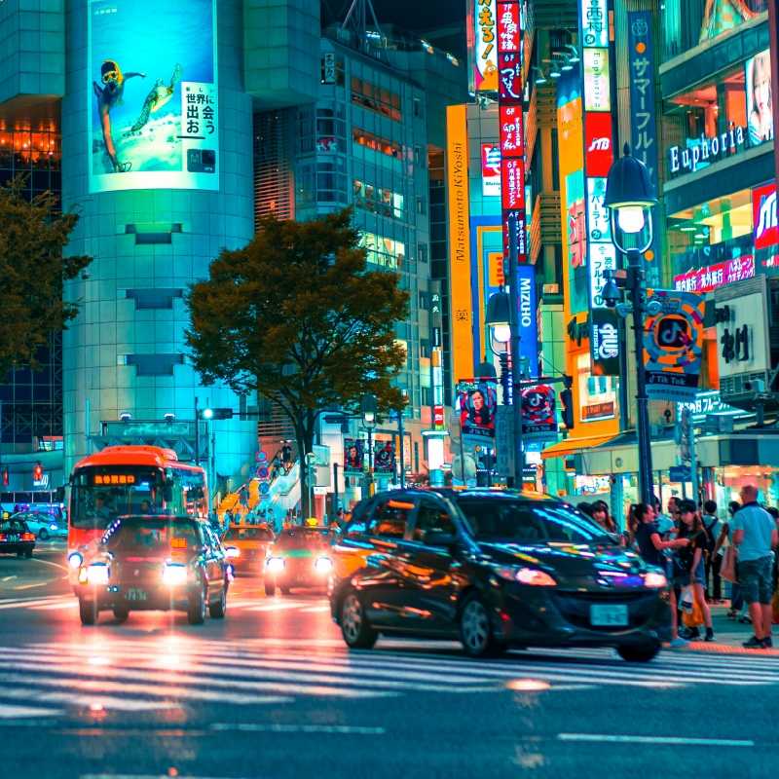

06赢者全拿的社会
格差社会

「我叫野原新之助，今年5岁，我最讨厌吃青椒！」自1992年开播的动画《蜡笔小新》深受观众喜爱，它不仅体现了日本「一亿总中流」^{注1}的神话，也反映了许多人对理想家庭生活的嚮往。
蜡笔小新一家住在首都圈内的独栋住宅(价值6千万日圆)，拥有一部轿车。父亲广志是贸易公司的部门基层主管，年收入约800万日圆，母亲美冴是家庭主妇，家庭成员还有妹妹小葵和宠物小白。战后日本，小新一家是再普通不过的小康家庭。然而，历经泡沫经济、金融海啸后，「一亿总中流」神话崩溃，日本社会收入分配日趋不平等，贫富差距继续扩大。
经济学者橘木俊诏提出「格差社会」一词。「格差」意指层级差异，「格差社会」代表社会存在严密的阶级区隔，「成功组」与「失败组」之间消费、教育、收入、社会地位有明显的差距，而且阶级之间几乎没有流动的可能。一旦落入「失败组」，想要改变自己的社经状况，就越来越困难。
更严重的是，日本政府日趋倾向市场自由化，放宽各项管制、促进竞争，并缩限社会福利、调降税收累进度^{注2}，加深格差，导致日本成为一个赢者全拿的社会。
注1：终身雇用制下，九成左右的国民自认为是中产阶级。
注2：日本降低所得税和继承税的累进度，这是一种有利于高收入者、不利于低收入者的税收制度。
代祷文
天父，愿祢呼召拥有经济、社会、法律专业的弟兄姊妹，向政府提出建言，为社会公义发声。愿他们有效倡议调整税收制度，提高累进税率，并推动改善非典型雇用者的工作环境。愿神兴起有才干的政府官员，完善社会福利制度，并与企业、非营利组织齐心协力，共织一张稳固的社会安全网，使陷入贫困的人得到及时的帮助。愿神改变日本社会的氛围，帮助日本人放下「过度努力」，学习寻求他人的援助，不再因此感到羞耻。公义的神，愿日本在祢的手中，成为一个「多收的也没有馀，少收的也没有缺」的社会。奉主耶稣基督的名求，阿们。
浏览每日圣经原文灵修
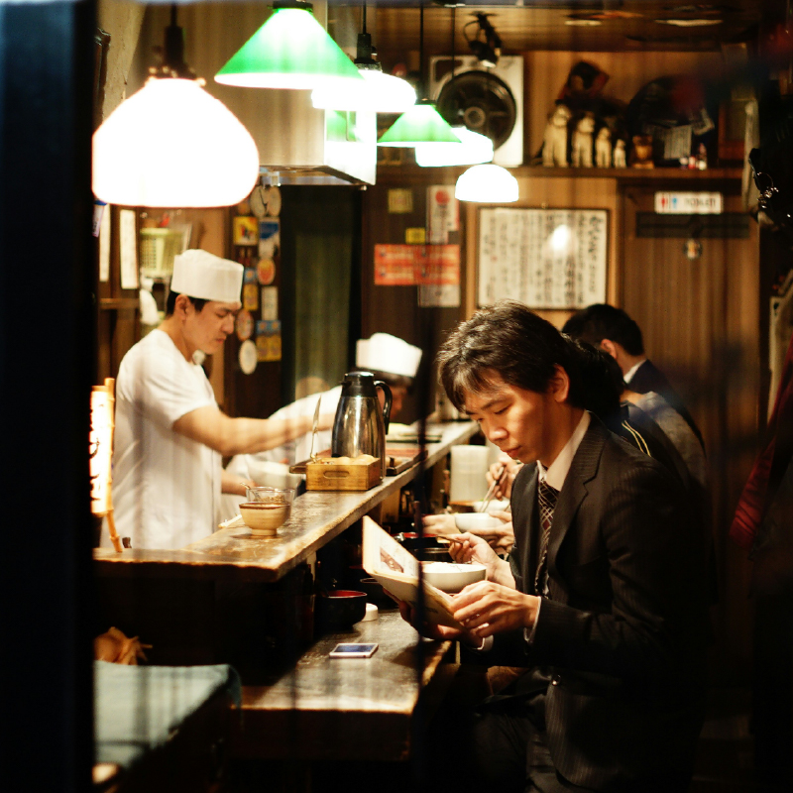

07日本人如何成为今日的日本人？
武士道精神

走进现代日本社会，学校裡浓厚的前后辈阶级氛围、公司员工对企业展现的绝对忠诚，以及普遍存在「耻感文化」——「不想被嘲笑」、「不能做不体面的事」、「不想造成他人麻烦」。日本人如何成为今日的日本人？答桉必须回到日本的封建制度——从鎌仓时代到德川幕府，将近700年孕育而生的「武士道」。
武士道并非是某位哲学家或统治者创立的教条，而是历代武士的生活实践和精神传承融合的多种思想：沉稳面对死亡的佛教观、崇拜祖先串连起血统家系的神道教思想、赋予「忠君爱国」的日本天皇尊崇观，还有注入伦理观念的儒家思想^{注1}。
武士道中，「义」代表了对长辈、晚辈、父母乃至整个社会应尽的义务；「礼」强调行为举止合乎礼节及社会地位；「荣誉」是维护个人和家族名声的必要条件；「忠诚」要求对主君的绝对效忠；「克己」则体现在压抑情感，喜怒不形于色^{注2}。这些价值观不仅影响了男性，也鼓励女性展现出牺牲、强壮、勇敢的美德。
武士道作为日本文化的核心元素，其影响远远超越了时间的界限。理解武士道，就能更好地理解现代日本社会的诸多独特之处。
注1：孔孟着作传入日本后，重视五伦(君臣、父子、夫妇、长幼、朋友)、讲究自我修养的精神也注入了武士道。
注2：若滔滔不绝地道出自己内心深处的想法和感觉，尤其是和宗教信仰有关的，代表这人既不深沉也不诚挚。武士道有一句谚语：「开口见肠者，石榴矣。」武士相信言语会展现内心，应当谨慎看待。
代祷文
天父，愿祢的灵先行在日本人的心中，使他们的石心变为肉心，渴慕认识真道，愿意归向祢。愿福音更新日本人的武士道精神，让他们将忠诚、勇敢用于追求祢；使他们体会神广阔高深的爱，将牺牲、捨己用在他人的需要上。为日本的宣教士祷告，求神赐智慧，使他们精准理解日本人的世界观，搭造福音的桥梁，引领日本人来到神的面前。我们也为日本基督徒祷告，在如此强大的集体氛围中，求神加恩加力，使他们有勇气在神所呼召的岗位上，做基督的见证者，真实地活出信仰。奉主耶稣基督的名求，阿们。
浏览每日圣经原文灵修
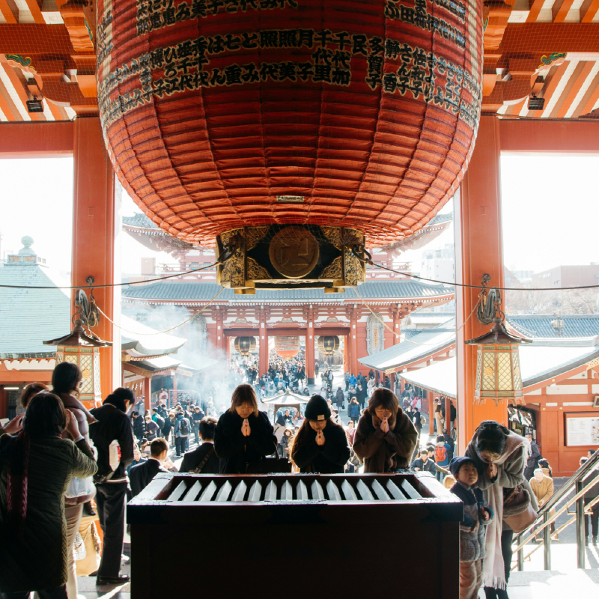

08六成日本人是无神论？
宗教观1

根据NHK于2018年针对日本全国的宗教问卷调查，「无宗教信仰」者占62%，佛教徒占31%，神道教及基督教徒分别仅占3%和1%。换句话说，半数以上的日本人认为自己没有宗教信仰。然而，这些自称无信仰的人，在野外看到地藏石像时仍会合掌膜拜，路过神社时会拍手鞠躬祈求平安，甚至结婚时也喜欢到教堂举办婚礼。看似矛盾的生活行为，却恰恰说明了日本人的「无宗教」并非单纯的「无神论」，而是源于「不将自己归类于某个特定宗教」的文化特性。这种独特的宗教观，与日本历史演进有密切关联。
日本的传统信仰是神道教，建立在万物有灵的基础上。但是，当西元552年佛教传入后，立刻吸引日本社会的崇信，神道教一度式微。到了明治维新，为了凝聚国家向心力，抵抗外来宗教的影响，政府推行将神道信仰与皇室崇拜结合的国家神道。由于宪法保障国民的宗教自由，政府便将国家神道定为「祭祀仪式」而非宗教信仰，强化日本人求神拜佛却自认「无宗教」的独特性格。
代祷文
天父，谢谢祢让我们更认识日本人独特的宗教观，以及日本宗教发展的历史脉络。我们祈求主兴起更多人类学、社会学、历史学、民族学的学者，运用他们的专业知识，帮助我们更全面地了解日本文化。愿祢赐给这些研究者敏锐的洞察力，使他们的研究成果为福音工作，开展新的契机。在处处充满宗教仪式的社会中，我们祈求你的真光照耀，触动日本人的心灵深处，使他们渴望找寻生命终极的永恆答桉。求祢预备并差遣更多爱祢的僕人进入日本，赐给他们智慧、温柔与谦和，使他们与日本人建立真诚的友谊，在日常生活中自然地分享福音。奉主耶稣基督的名求，阿们。
浏览每日圣经原文灵修
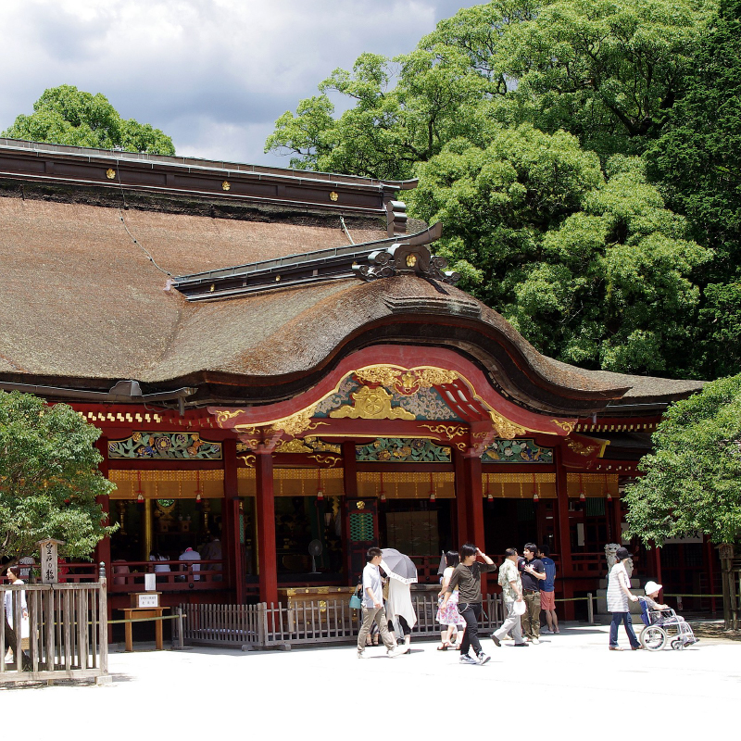

09太宰府天满宫，祭祀菅原道真
隐形的影响力
宗教观2

宗教文化就像是一幅画作的底色，以难以察觉且意想不到的潜藏方式，左右人们的思想及行为，日本社会也不例外，例如：神道教「御灵信仰」和「秽れ」(不洁淨)的观念。
日本文化中，人怀着怨念而死，可能会成为危害社会的怨灵。生前地位和权势越高的人，死后作祟的能力就越强。像是生前被流放，在九州抑鬱而终的能臣菅原道真，是日本着名的三大怨灵^{注}。他死后，京都接连发生水灾、瘟疫，多位皇族因病早逝。为了平息菅原的愤怒，朝廷不仅恢复他的官职，更追封其位并兴建天满宫祭拜他，使「怨灵」变成有益于人的「御灵」。如今，每年到了考试季节，许多学生会前往天满宫参拜，祈求考取理想成绩。
另一个深具影响的是「秽れ」，一种源自神道教的不洁淨观。古时，死亡、尸体，以及女性经期和生产时的血污，都被视为污秽的来源。这种观念的影响延续到现代，使日本人特别重视洁淨，有时甚至过度追求。然而，「秽れ」也产生了负面影响，导致许多日本人强烈的排斥他者，特别是与自己距离较远的人，将其视为污秽。「秽れ」可以说是日本社会歧视现象的源头。
注：菅原道真、平将门和崇德天皇是日本着名的三大怨灵。
代祷文
天父，谢谢祢让我们以局外人的眼光，看见深藏在日本社会中的宗教影响。愿这份独特的视角，不仅成为我们祷告的利器，更帮助宣教士在跨文化服事中有更深入的洞察。我们祈求福音更新日本文化，使人们不再害怕怨灵作祟，因为你已设立耶稣作了完全的赎罪祭，平息了神的愤怒。愿日本人以新的眼光，理解真正的洁淨——我们的罪虽像硃红，神却将我们彻底洗淨，使我们洁白如雪。奉主耶稣基督的名求，阿们。
浏览每日圣经原文灵修
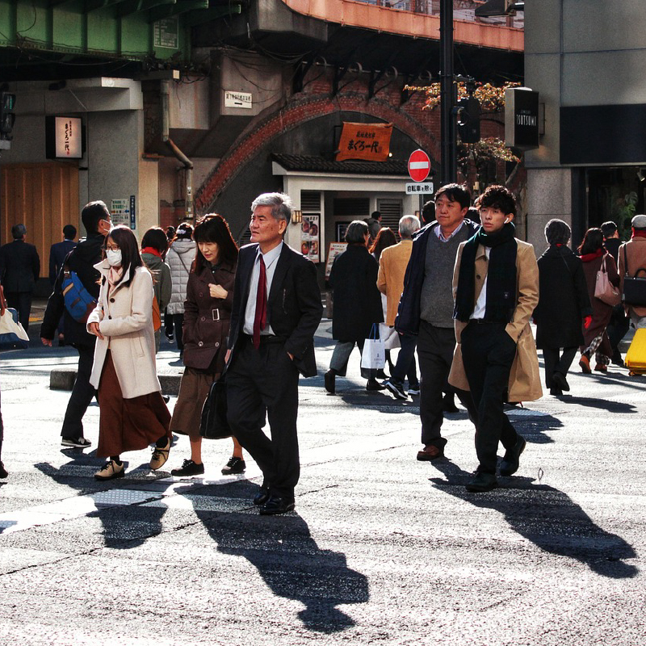

10名为「空气」的行为准则
读空气文化

「我已经不想再读空气了。空气应该不是用来读的，而是用来呼吸的。」
《凪的新生活》是2019年夏季一部改编自同名漫画的日剧。主角大岛凪是28岁的东京上班族，留着柔顺直髮，善于「读空气」。她总是笑脸迎人，时刻观察他人脸色，努力恰当地应对，却因过度在意他人目光而压抑自我。同事抓准她的性格，经常丢工作给她。苦闷生活中，凪唯一期待，就是与同公司的男友慎二结婚。
某天，凪听见慎二向同事笑着说，他根本不想结婚，女友只是用来满足性欲。这个打击，令她过度换气，晕倒送医。
出院后，凪辞职搬到东京郊外。她扔掉原先租屋处的所有物品，不再花时间把自然捲髮弄直，断绝过往的人际关係。她给自己一段长假，重新找回自我，开始学习如何「呼吸」。
日文裡「会读空气的人」(空気を読める人)指具备观察气氛，懂得衡量分寸的人；相反地，不考虑他人感受的行为，则被戏称为「KY」，也就是「不会读空气」。^{注}
《凪的新生活》漫画自2016年连载至今，累积销量超过250万册。之所以如此受欢迎，或许反映了日本社会过度重视集体同调，以及日本人在各种人际关係艰难求存、迎合周遭却感到窒息的困境。
注：取其发音罗马拼音第一个字母「K」(空気，kūki)与「Y」(読めない，yomenai)。
代祷文
天父，洪水之后，祢赐福人类，使后代遍满全地，让各族群在祢创造的世界中生生不息。祢使人们自在地往来交流，互相欣赏优点，包容彼此差异。祢创造的世界如此丰富多元，然而我们常因眼光狭隘，看不见他人的美好。愿福音打破我们的既定框架，也转化日本的读空气文化。读空气虽然是一项展现温柔、体贴的好技能，但过度强调反而扼杀了个人特质，无形中累积心理压力，不仅压垮自己，也伤害他人。愿神帮助日本人平衡地看待每个人的不同，学习欣赏祢创造的多元丰富。这是祢的心意，也是祢的祝福。奉主耶稣基督的名求，阿们。
浏览每日圣经原文灵修
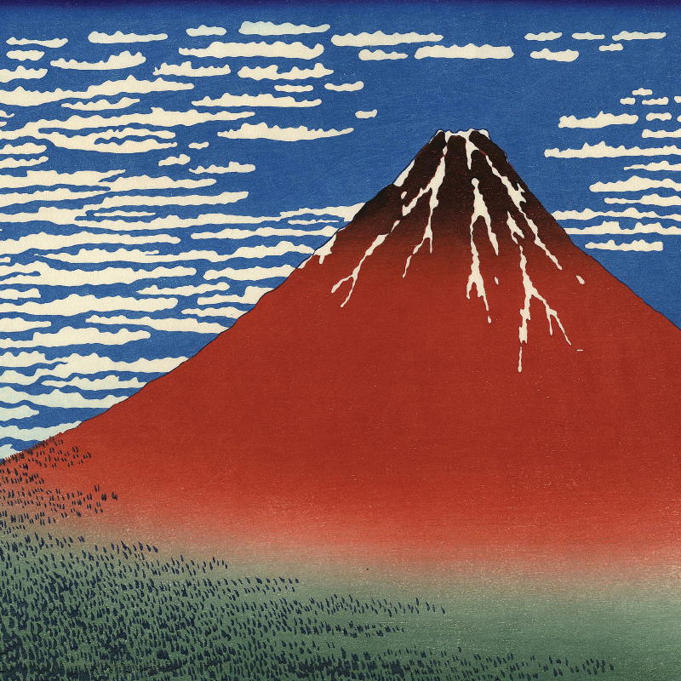

11葛饰北斋《富岳三十六景 ·凯风快晴》
是什麽让莫内、梵谷都痴迷
浮世绘

浮世绘是日本江户时代(1601-1867)流行于民间的彩色木刻版画，题材包括花魁美人、歌舞伎演员、春宫魅惑、风景花鸟等等，鲜活地展示了当时社会各阶层的生活百态和流行时尚，可说是日本民俗的百科全书。
「浮世」原意为俗世，最初有漂浮不定、厄运不断的忧苦人生意涵，后衍伸为及时行乐的人生态度——人们可以在浮世绘描绘的欢乐场景中尽情享乐。浮世绘的兴起，与江户时代的经济繁荣密不可分。
德川幕府推行的文治政策，创造了长治久安的太平盛世，促使经济高速发展，孕育出一批富裕的平民商人。相较于古都京都，新兴城市江户不断吸引各地人才，营造出活泼的创作氛围，使日本艺术得以摆脱传统束缚，从贵族走向民间。
浮世绘散发的独特魅力，不仅让江户平民为之倾心，甚至连远在欧洲的马内、莫内、梵谷、高更都痴迷于它。17世纪，浮世绘作为日本瓷器、漆器的包装纸和填充物，漂洋过海到了欧洲，在西方艺术史上掀起巨大波澜，深远影响印象派与后印象派的绘画技法。
代祷文
天父，在华人重商、务实的氛围下，我们忽略了美学的价值。神啊，祢是美的源头，祢是第一位也是最伟大的艺术家，祢用创意与美感编织这个世界，更赋予我们欣赏与创作的能力。感谢神，透过浮世绘，我们得以一窥日本文化的优雅与深度。浮世绘不仅展现了人性，也提醒我们这片土地渴求救赎。求神兴起艺术工作者，透过创作与日本人交流，让艺术成为分享福音的管道。为日本艺术家祷告，在创作中重新发现神圣的召命，自由地借着创造，敬拜我们的父神。愿圣灵启示我们，在艺术与信仰的交会处，有更深的思考与领受，使我们对神的认识更加完备。奉主耶稣基督的名求，阿们。
浏览每日圣经原文灵修
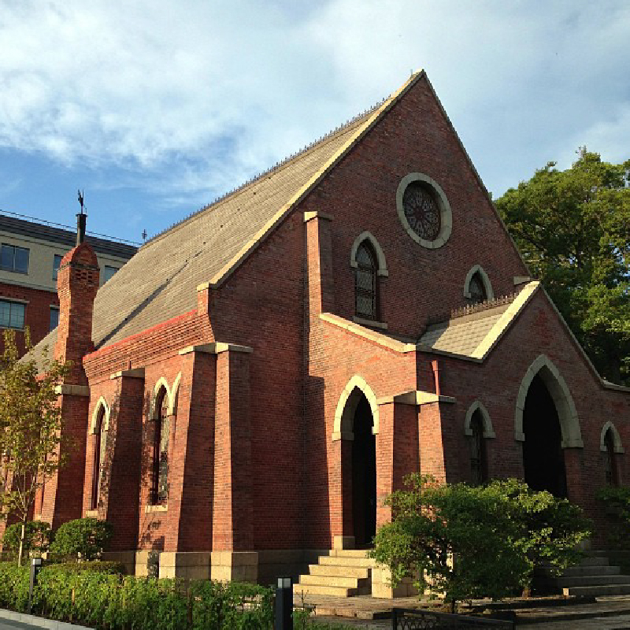

12日本也有神学院？！
神学教育现状与展望

说到亚洲的神学院，大家可能马上想到香港、新加坡、韩国、台湾等地。那麽日本呢？日本有神学院吗？有，而且还不少。从1875年同志社大学创校至今，日本已设立数十所神学院。
回顾过去，日本的神学教育有几项特色：教学内容大多是直接移植自外国，缺少处境化，没有按日本的需要，调整西方神学内容与教育体系；另外，是否加入国家教育体系，一直是个重要议题，有不同的优势与挑战^{注}。
而现在的日本神学教育，则意识到教会全职已不能满足社会需求，开设教育、社会福利、人道救援等多元课程；在教学形式上，为了适应现代人的需求，出现非全日制和线上授课为主的神学院。然而，除了少数位于大城市的神学院，大多数学校都面临学生人数下降、经营困难的问题。
面对以上现况，学者中村敏提出3项建议：一，以日本文化的角度思考神学教育，使其更贴近日本处境。二，加强各神学院之间的连结、合作，共同面对挑战。最后，也是最重要的，就是回到耶稣基督门徒训练的精神，重新思考神学教育的本质——不只是养成知识，更是培养品格。
注：进入国家体制势必得应对来自国家的规范、大量的行政作业、维持一定学生数量等课题，但相对地也能从国家获得资源，例如聘请更优秀的教师、添置更完善的设备。
代祷文
天父，祢按照祢的智慧创造天地，又借着这智慧将祢的真理启示给我们，并将一切奥祕都藏在我们的主耶稣基督裡面，更借着圣灵的引导，使我们得以明白真理。我们将日本的神学教育仰望在主的手中，求祢以祢的智慧来帮助祢的僕人，使他们能够找到适合日本的福音叙述方式，让日本这片土地上的人更多认识祢。愿日本各神学院打破界线分明的日本文化，勇于彼此合作，互相帮补与成全，共同面对学生人数下降、经营困难等诸多挑战。愿日本神学教育在开设多元课程满足社会需求的同时，不失其本质——既传递知识，更传递属基督的美好品格。奉主耶稣基督的名求，阿们。
浏览每日圣经原文灵修
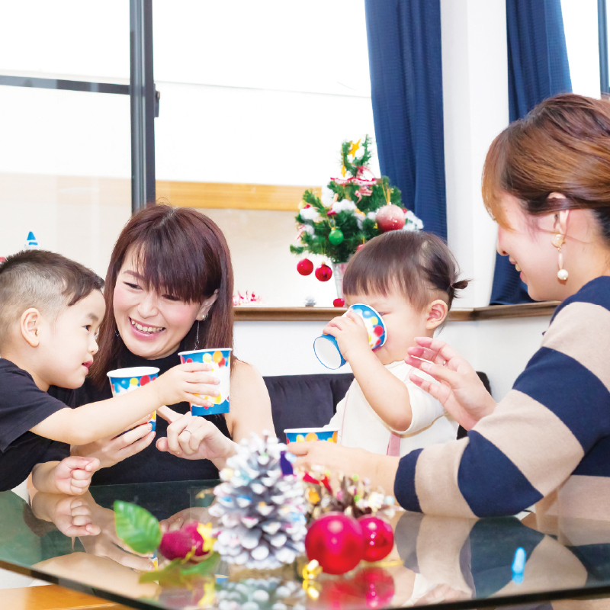

13最适合日本乡村的教会形态
东北的家庭教会

由于年轻人口外移，日本乡村的教会普遍人数不足，高龄牧者一人牧养数间教会。宫城县盐釜圣经浸信会的大友幸一牧师，根据多年在地牧会的经验，提出了一个新的可能：家庭教会。
这种以信徒为主的家庭教会，不再将人局限于教会建筑内。信徒作为领袖，开放自己的家，邀请周遭乡亲前来聚会。聚会时间不限于週日，地点也不限于教会。教会牧师的职责是培养、协助信徒领袖，及有意愿成为信徒领袖的人，同时在圣礼上提供必要的权威^{注}。
大友牧师认为，相较于拥有教堂和牧师的传统教会，这种家庭教会模式在开拓上更具机动性，也更适合在乡村及灾区推展福音。此外，对于认为「教会不是属于他们的地方」的非信徒，家庭教会更有效降低他们的抗拒感。
注：主要是协助举办洗礼。由于日本人信任权威，因此牧师仍旧需要扮演这个权威角色。
代祷文
天父，祢以无限的智慧将这个世界造成祢的家，首先将祢的家开放给了这个世界。按祢的美意，祢又赐给我们每一个人自己的家，使我们可以学习像祢，将我们的家开放给其他的人。谢谢祢借着大友牧师的经验与成果，让我们看见日本教会新的可能。愿祢用祢的话语感动更多日本人，使每个乡村、每个角落，都有信徒愿意挺身成为领袖，开放自己的家，成为弟兄姊妹交通、彼此相爱的温暖空间。愿日本基督徒以生命见证祢的荣美，吸引周遭的亲朋好友渴望认识祢，并在家庭教会中经历来自于祢的爱。奉主耶稣基督的名求，阿们。
浏览每日圣经原文灵修
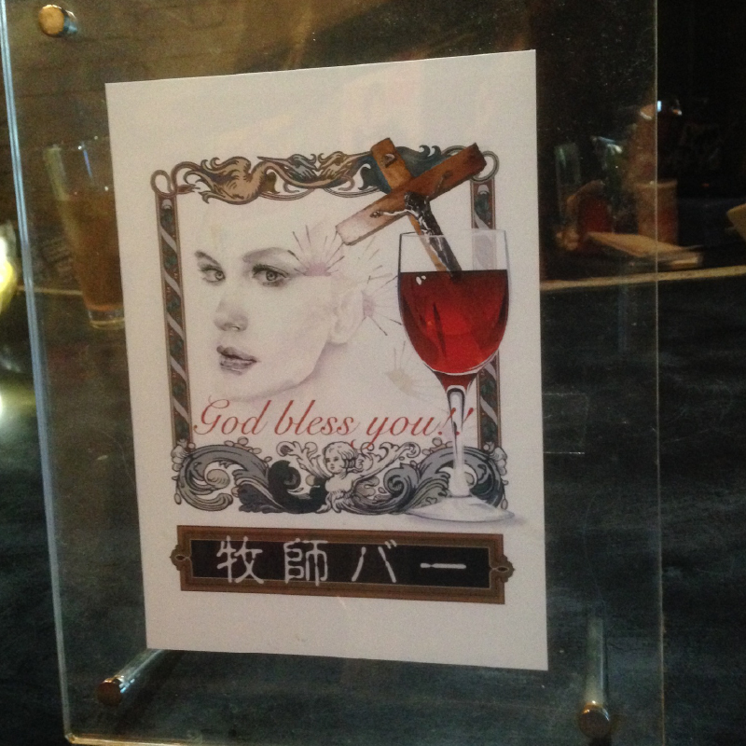

14酒吧教会
酒吧裡的见证分享会
酒吧教会

东京新宿的黄金街是知名的酒吧集中地，昏暗狭窄的巷弄林立着大大小小的酒吧。一间挂着「牧师酒吧」招牌的店面隐身在2楼，沿着窄小的楼梯拾级而上，映入眼帘的是一字排开的6个座位。店内播放着轻快的摇滚乐，座位上坐着两位大叔和一对年轻的外国情侣，担任酒保的中村牧师，正与那对情侣谈笑着。
我找了个位子坐下，旁边的大叔悄声问我：「你会说英文吗？能跟你换个位子吗？」一边朝外国情侣的方向使眼色。我感受到大叔的窘迫，于是跟他换了位子。
閒聊之际，我向中村牧师提及自己是从台湾来的神学生。正逢牧师的短讲时间，他开始分享上帝如何呼召他成为牧师的故事，以及其中的挣扎与困惑。他讲完后，我也分享了自己的经历——从接受呼召，到真正以短宣身分踏上日本，整整等待了7年。在场的每个人都专注地聆听着我们的故事。那一刻，让我想起中村牧师过去接受採访所说的：「即使他们不来教会，我也能够与他们交流，我想要拯救那些不进教会的人。」
代祷文
天父，祢不受空间的限制，天是祢的座位，地是祢的脚凳，世上没有任何的殿宇配得祢的荣耀。然而，祢的荣耀却充满在万事万物之中，即使是在这酒吧裡，也能看见祢荣耀的彰显。对于日本人来说，酒吧是个可以卸下心防、分享心裡话的地方。感谢神借着酒吧教会，打破我们的框架，让我们看见如此独特，又处境化的传福音方式。求神祝福「牧师酒吧」，看顾中村牧师的需要，使他每月都有足够的生活费。愿神带领中村牧师遇见更多的日本人，赐他各样的智慧，教导、劝诫众人，将人完完全全地引到祢的面前，生命在基督裡长大成熟。奉主耶稣基督的名求，阿们。
浏览每日圣经原文灵修


15被荆棘掩盖的足迹
日本宣教史

这片基督徒人口仅占1%的土地上，基督教对多数日本人来说，是个遥远又陌生的名词。
调查显示，高达37%的日本人认为基督教「不太可靠」或「一点也不可靠」，34%的人表示「不确定」。相较之下，日本人高度信任佛教和神道教，分别达到61%和42%。
当被问及对基督教的观感时，有一部分的人回答「神祕」。
不可靠的、未知的、神祕的宗教——是今天日本人对基督教的印象。
然而，鲜为人知的是，日本宣教史并非始于21世纪，而是可追溯至16世纪，拥有超过400年的悠久历史。但这些宣教前辈彷彿一脚踩进荆棘地，茂盛生长的荆棘，一次次掩盖了他们的足迹。
4月15日，穿戴好属灵装备，拨开荆棘，一起探寻上帝在日本宣教的身影。
代祷文
天父，祢不断地用历史，向我们证明祢正在行动。整本圣经都启示了祢是一位宣教的神，从拣选亚伯拉罕开始，祢展开了祝福万国、救赎万国的心意，为人类带来社会、政治、经济与灵性的整全救恩。愿圣灵激励我们的心，使我们在各自不同的岗位上，参与在祢的宣教行动中。求神敞开日本福音之门，差派人以创意、多元的方式，继续在日本各地开疆拓土。我们也为日本教会祷告，祈求神供应他们人力、福音资源及金钱上的一切需要。奉主耶稣基督的名求，阿们。
浏览每日圣经原文灵修

